Dessert autour du marron, de la mandarine et du potimarron
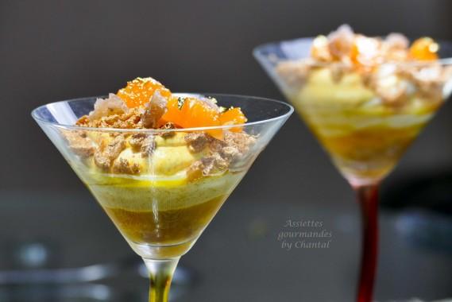

Ingrédients ( pour 10 verrines):
Confit de mandarines: 500 g de mandarines, 150 g de sucre, 10 g de rhum
Muesli: 100 g de riz soufflé, 100 g de cornflakes, 100 g de feuilletine, 60 g de chocolat blanc, 40 g de praliné, sel fin
1 potimarron (taille petit/moyen), huile d'olive, 1 grosse cuil. à s. de miel, 1 gousse de vanille, 4 grains de poivre en grains, 5 g de rhum, 5 g de Grand-Marnier
200 g de jus de mandarine, 1 feuille de gélatine, 10 g de Grand-Marnier
300 g de crème fleurette, 75 g de jaunes d'oeufs (4), 85 g de sucre, 180 g de mascarpone, 1 feuille de gélatine, 1 cuil. à s. de rhum
Quelques marrons confits et 2 mandarines
Préparation:
Peler le potimarron, retirer les graines et couper en morceaux; déposer dans un plat allant au four, arroser d'un filet d'huile d'olive et de miel, ajouter les graines de vanille, mélanger, couvrir d'un papier alu et mettre au four 1 heure à 150 °C.
Lorsque le potimarron est cuit, verser dans un Blender et mixer finement avec le rhum, le Grand-Marnier et les grains de poivre. Tamiser.

Préparer le confit de mandarines : laver les mandarines, les couper en morceaux avec la peau, et mettre dans une casserole. Ajouter le sucre et cuire une vingtaine de minutes. Le mélange doit devenir assez sirupeux et ça épaissira en refroidissant. Mixer (texture juste grumeleuse), ajouter le rhum et mixer de nouveau. Réserver.
Préparer le Muesli : mélanger le riz soufflé, les cornflakes et la feuilletine; bien mélanger. Mettre sur plaque et enfourner pour torréfier. Faire fondre le chocolat blanc et le praliné, enrober les céréales, ajouter une pincée de sel, mélanger de nouveau et laisser durcir. Réserver (peut se faire à l'avance et se conserve dans une boite hermétique au frais).
Réhydrater la feuille de gélatine ; faire tiédir un fond de jus de mandarine et ajouter la feuille de gélatine essorée. Ajouter le reste du jus de mandarine et réserver. Le liquide va épaissir sans prendre la consistance d'une gelée cassante.
Monter la crème fleurette au batteur [1]
Faire blanchir les jaunes avec le sucre; ajouter le mascarpone et battre à nouveau; ajouter la feuille de gélatine fondue et mélanger [2]
Mélanger les 2 préparations [1] + [2] au fouet à la main.
Incorporer la moitié de la préparation à la purée de potimarron et mélanger. Ajouter une cuillerée de rhum dans l'autre moitié. Mettre les 2 préparations dans 2 poches à douille différentes. Placer ces 2 poches dans une 3ème poche munie d'une douille et réserver (cette technique permet d'avoir une préparation bicolore qui sort de la poche à douille)
Dressage:
Placer un marron émietté au fond des verrines. Couler un peu de jus de mandarine gélifié; laisser prendre (consistance tremblotante).
Ajouter une cuillerée de confit de mandarine puis recouvrir de la double mousse potimarron et rhum.
Recouvrir de Muesli.
Prélever les suprêmes de mandarines, émietter quelques marrons.
Ajouter quelques suprêmes et morceaux de marrons sur le dessus des verrines, déposer une petite feuille d'or pour le côté chic !

www.assiettesgourmandes.fr

